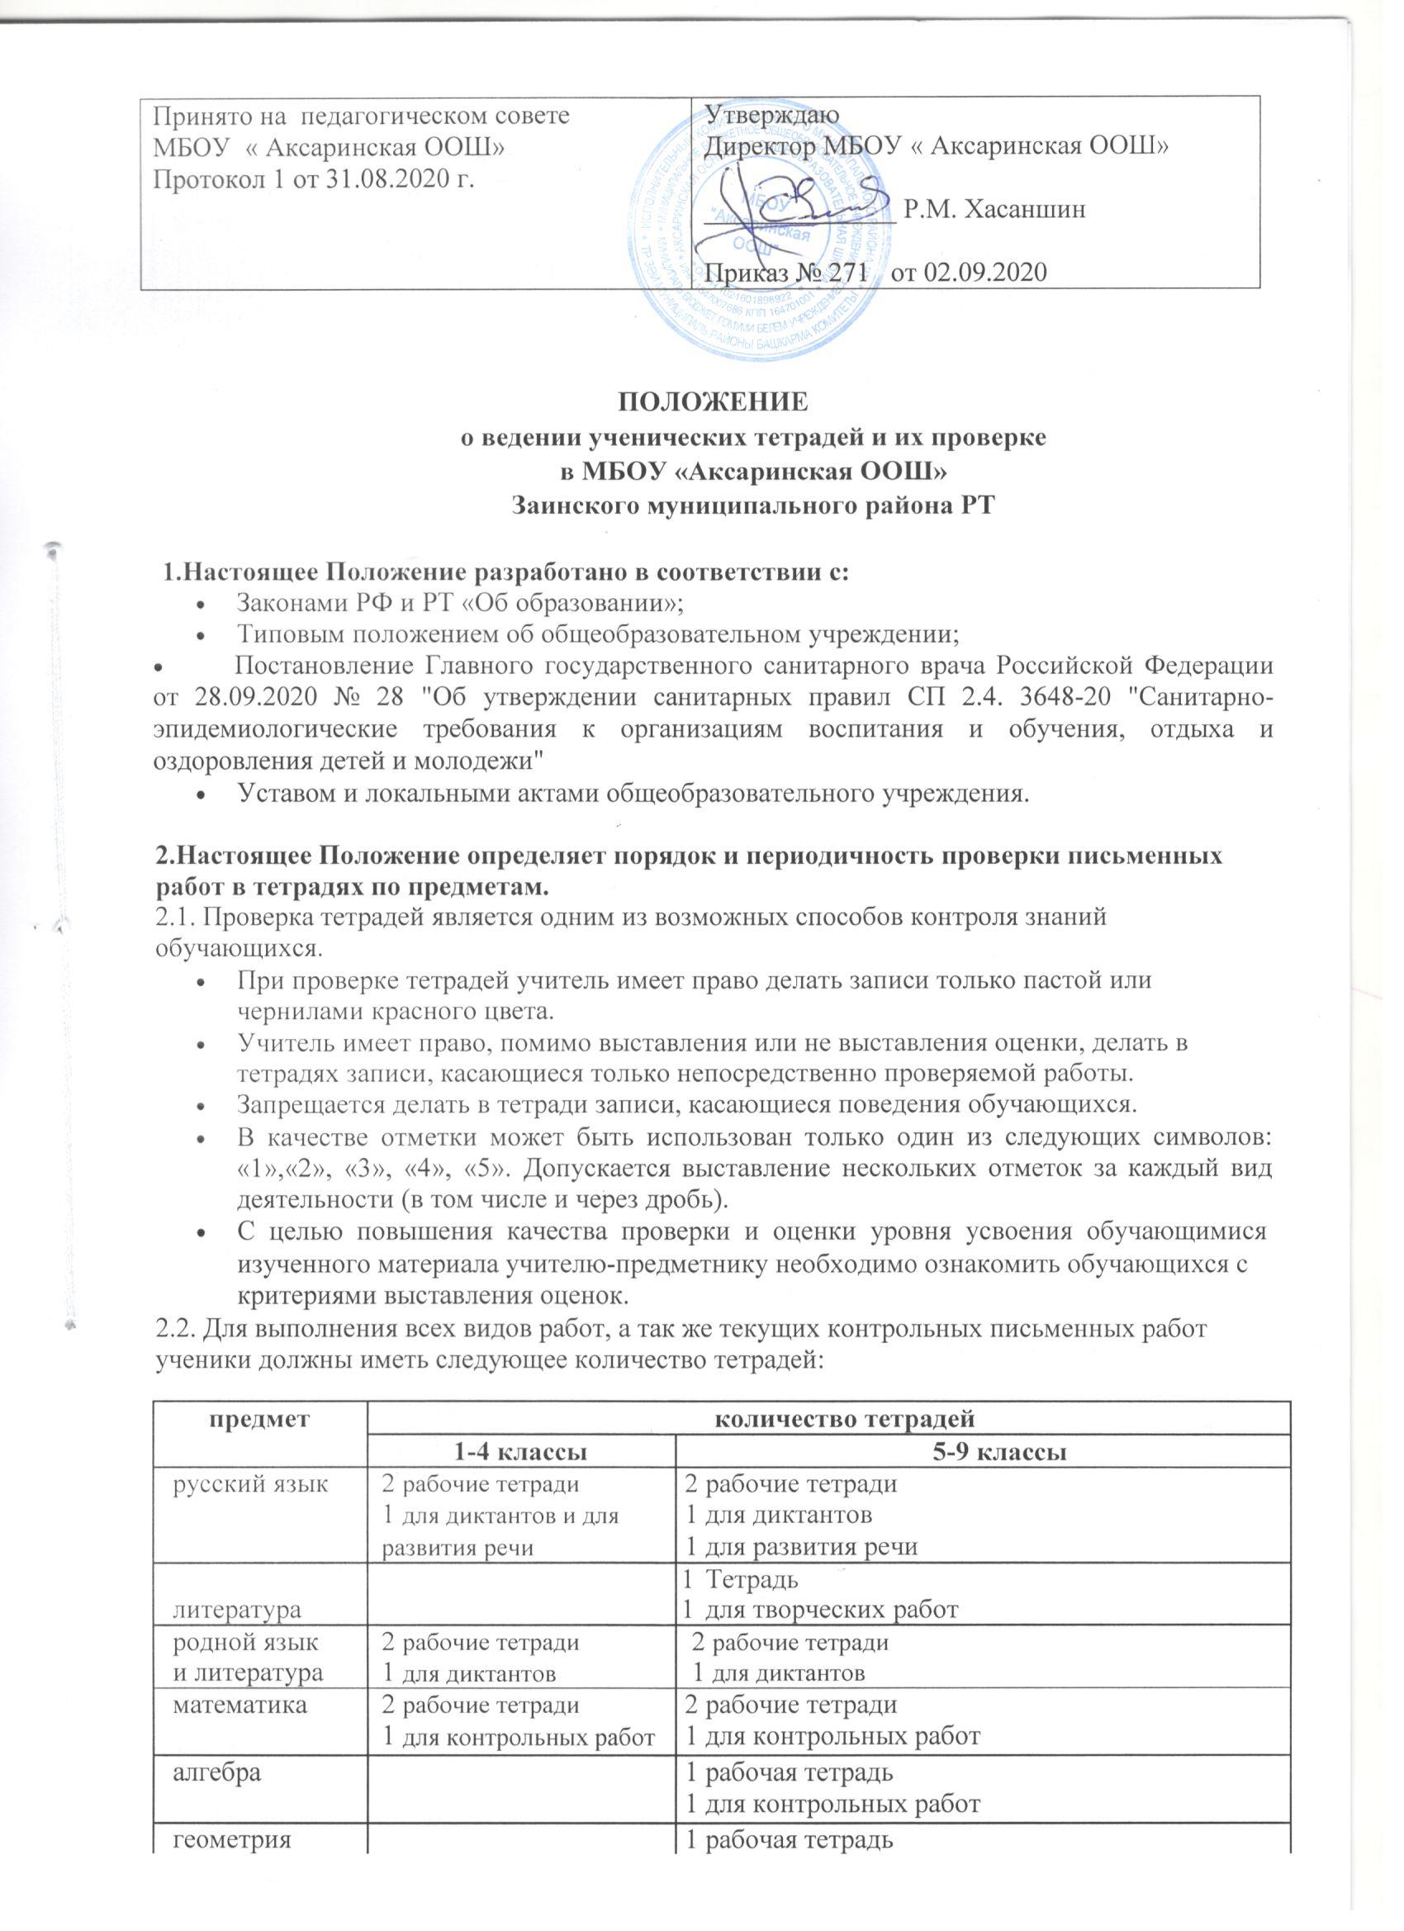

 |  |  | 1 | для контрольных работ
иностранный | 1 | рабочая тетрадь | 1 | рабочая тетрадь
язык | 1 | словарь | 1 | словарь
физика |  |  | 1 | рабочая тетрадь
 |  |  | 1 | для контрольных работ
 |  |  | 1 | для лабораторных и практических работ
химия |  |  | 1 | рабочая тетрадь
 |  |  | 1 | для контрольных работ
 |  |  | 1 | для лабораторных и практических работ
биология |  |  | 1 | рабочая тетрадь
география |  |  | 1 | рабочая тетрадь
Окружающий | 1 | тетрадь
мир | в | 4 классе
история |  |  | 1 | рабочая тетрадь
ОБЖ |  |  | 1 | рабочая тетрадь
музыка |  |  | 1 | рабочая тетрадь
технология |  |  | 1 | рабочая тетрадь
ИЗО |  |  | 1 | рабочая тетрадь

2.3. В тетрадях для контрольных работ, в тетрадях по развитию речи, помимо самих контрольных
- творческих работ, подлежит в обязательном порядке делать работу над ошибками.

3. Требования к оформлению и ведению тетрадей обучаемыми.

3.1. Учащиеся пользуются стандартными тетрадями, состоящими из 12-18 листов. Общие тетради могут использоваться лишь в 7-9-х классах на уроках по учебным дисциплинам, при изучении которых необходимо выполнение больших по объёму работ. Общие тетради по русскому языку и алгебре используются для подготовки к экзаменам в 9 классе.

3.2. Все записи в тетрадях следует оформлять каллиграфическим аккуратным почерком.
3.3. Единообразно выполнять надписи на обложке тетради: указывать, для чего предназначена тетрадь (на обложке тетрадей для контрольных работ, работ по развитию речи, лабораторных и практических работ делаются соответствующие записи).

Образец надписи:
Тетрадь
для ____________ работ
по ___________________
ученика 5 класса Аксарин-
ской ОО школы

Иванова Ивана

3.4. Соблюдать поля с внешней стороны. При выполнении работ учащимися не разрешается писать на полях (за исключением пометок на полях во время записи лекций в старших классах).

3.4. Указывать дату выполнения работы. В первом классе в период обучения грамоте запись даты ведётся учителем в виде числа. Со второго полугодия первого класса, а также во 2-4-х классах записывается число арабской цифрой и полное название месяца. В четвёртом классе допускается в записи числа имена числительные прописью. В 5-9-х классах по русскому языку число и месяц записываются словами в форме именительного падежа. В 5-9-х классах по математике (по остальным предметам) допускается запись даты цифрами на полях.

3.5. Писать на отдельной строке название темы урока, а также темы письменных работ (5-9-ые классы).

3.6. Обозначать номер задания, указывать вид выполняемой работы (план, конспект и т.д.), указывать, где выполняется работа (классная или домашняя).

3.7. Соблюдать красную строку.

3.8. Между датой и заголовком, наименованием вида работы и заголовком в тетрадях по русскому языку строку не пропускать. В тетрадях по математике во всех этих случаях пропускать только 2 клеточки. Между заключительной строкой текста одной письменной работы и датой или заголовком (наименованием вида) следующей работы в тетрадях по русскому языку пропускать 2 линейки, а в тетрадях по математике – 4 клеточки (для отделения одной работы от другой и для выставления отметки за работу).
3.10. Выполнять аккуратные подчёркивания, условные обозначения, составление графиков и т.д.
карандашом, в случае необходимости – с применением линейки.

3.11. Учащиеся ведут записи в тетрадях синей или фиолетовой пастой. Обучающимся запрещается писать в тетрадях красной пастой.
3.12. Исправлять ошибки следующим образом: неверное написание зачёркивать косой линией (часть слова, слово, предложение – тонкой горизонтальной линией); вместо зачёркнутого надписывать нужное, не заключать неверное написания в скобки.

4. Порядок проверки письменных работ учителями.

Предмет / | 1-5 | 6 | 7 | 8-9
классы
Русский язык | После каждого урока у | Во II полугодии после каждого | После каждого урока у слабых
Родной язык | всех учеников | урока у слабых | учащихся, наиболее значимые
 |  | учащихся, наиболее значимые | работы 1 раз в неделю у всех
 |  | работы 1 раз в неделю у всех | учащихся
 |  | учащихся
 | Контрольные диктанты проверяются к следующему уроку. Изложения и сочинения
 | проверяются и возвращаются не позднее чем через 10 дней.
Литература | Проверяются только значимые работы.
Математика | После каждого урока у | В I полугодии – после каждого | После каждого урока только у
 | всех учеников | урока | слабоуспевающих учащихся, один
 |  | Во II полугодии – два раза в | раз в две недели – наиболее
 |  | неделю | значимые работы у всех учащихся
Окружающий мир | Проверочные работы | - | - | -
 | проверяются у всех
 | учащихся
Биология | - | Проверяются у всех лабораторные работы, только значимые работы.
 |  | Один раз в четверть проверяется ведение тетрадей у всех учащихся
География | - | Проверяются у всех только значимые работы
(экономика) |  | Один раз в четверть проверяется ведение тетрадей у всех учащихся
Химия | - | - | - | Проверяются значимые
 |  |  |  | работы у всех учащихся
 |  |  |  | не реже 2-х раз в месяц
 |  |  |  | Лабораторные,
 |  |  |  | контрольные работы
 |  |  |  | проверяются и
 |  |  |  | возвращаются к
 |  |  |  | следующему уроку
Физика | - | - | Проверяются значимые работы  у всех учащихся не реже
 |  |  | 2-х раз в месяц
 |  |  | Лабораторные, контрольные
 |  |  | работы проверяются и
 |  |  | возвращаются к следующему
 |  |  | уроку
Информатика | - | - | - | Проверяются значимые
 |  |  |  | работы у всех учащихся
 |  |  |  | Один раз в четверть
 |  |  |  | проверяется ведение
 |  |  |  | тетрадей у всех учащихся
Иностранный язык | После каждого урока у | Наиболее значимые работы не | Наиболее значимые работы не
 | всех учеников | реже 1 раза в неделю у всех | реже 1 раза в две недели у всех
 |  | учащихся | учащихся
ОБЖ | - | Проверяются значимые работы у всех учащихся
ОБЖ |  | Один раз в четверть проверяется ведение тетрадей у всех учащихся
История  и обществознание | Проверяются значимые работы у всех учащихся
История  и обществознание | Один раз в четверть проверяется ведение тетрадей у всех учащихся

4.1. В проверяемых работах по русскому языку и математике учитель отмечает и исправляет допущенные ошибки, руководствуясь следующим:
- При проверке тетрадей и контрольных работ учащихся 1-4-х классов, слабоуспевающих учащихся 1-9-х классов зачёркивая орфографическую ошибку, цифру, математический знак, учитель подписывает вверху букву или нужную цифру, знак;

- Пунктуационный ненужный знак зачёркивается, необходимый пишется красной пастой;

- При проверке тетрадей и контрольных работ учащихся 5-9-х классов учитель только подчёркивает и отмечает на полях допущенную ошибку, которую исправляет сам ученик;

- При проверке изложений и сочинений в 5-9-х классах отмечаются не только орфографические и пунктуационные ошибки, но и фактические, логические, речевые, грамматические.

- По иностранному языку в 5-9 классах учитель исправляет ошибку, допущенную учеником.

- Все контрольные работы обязательно оцениваются учителем с занесением оценок в классный журнал. Самостоятельные обучающие письменные работы также оцениваются.

4.2. При проверке ученических тетрадей учитывать соблюдение обучаемыми единого орфографического режима.

4.3. Проверенные контрольные работы (диктант, изложения) должны быть возвращены учителем к следующему уроку по данному предмету; сочинения – через урок в 5-8-х классах, через десять дней – в 9-х классах.

4.4. При оценке письменных работ учащихся руководствоваться соответствующими нормами оценки знаний, умений, навыков школьников.

4.5. После проверки письменных работ учащимся даётся задание по исправлению ошибок или выполнению упражнений, предупреждающих повторение аналогичных ошибок.

Работа над ошибками, как правило, осуществляется в тех же тетрадях, в которых выполнялись соответствующие письменные работы.

4.6. Все контрольные работы обязательно оцениваются учителем с занесением оценок в классный журнал. Самостоятельные обучающие письменные работы также оцениваются.

- Осуществление контроля

5.1. Контроль за порядком ведения и проверкой тетрадей осуществляет заместитель директора по УР или администрация школы.

5.2. Контроль осуществляется согласно плану внутришкольного контроля.

- Установление доплат за проверку тетрадей

6.1. За проверку тетрадей учителям устанавливаются доплаты в соответствии с действующим законодательством об оплате труда.

6.2. Доплата может быть отменена в случаях:
- неисполнения порядка проверки тетрадей;
- ухудшения качества проверки тетрадей.

